ГБОУ « Специальная школа – интернат г. Грязи»

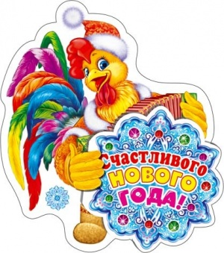

Подготовила : Т. А. Минакова
Цель:
Формирование уважительного отношения к традиции празднования Нового года в кругу семьи.
Задачи:
1. Формировать благоприятный климат в детском и родительском коллективе.
2. Создавать праздничное настроение.
3. Формировать чувство команды, сопереживания.
4. Развивать навыки культуры общения.
Ход праздника
В центре зала установлены большие новогодние часы. Стрелки должны передвигаться.
Зал украшен новогодними атрибутами (снежинки, серпантин). По обе стороны от сцены изготовлены новогодние елки из латексных шаров.
Звучат позывные праздника и фоновая музыка «В лесу родилась елочка...».

1 ведущий:
Добрый вечер, дорогие друзья. Мы рады приветствовать Вас в этом зале на нашем празднике. Ведь Новый год – праздник семейный. Новый год - это хорошее настроение, новый наряд и, конечно же, подарки. Новый год - это самый любимый праздник, он вселяет надежду, создает настроение. Еще Петр I в 1700 году повелел, отмечая Новый год в ночь с 31 декабря на 1 января, палить из пушек и устраивать праздничную иллюминацию. Последуем указу Петра и устроим праздничный фейерверк.
До наступления Нового года осталось совсем немного, стрелки часов замерли на циферблате. Что ж, попробуем поторопить время и приблизить этот чудесный, сказочный момент.
Сегодня мы с вами собрались в этом зале, чтобы проводить старый год и встретить новый.
Ведущий.
Итак, друзья, у нас сегодня
Веселый праздник новогодний!
Не будем мы скучать, сидеть,
А будем веселиться, петь!

Кстати, а кто из вас может назвать самую популярную новогоднюю песню? Ответ: «В лесу родилась елочка».
Базанов Витя
Есть немало праздников прекрасных,
Каждый наступает в свой черед.
Но на свете самый добрый праздник,
Самый лучший праздник - Новый год!
Он приходит снежною дорогой,
Закружив снежинок хоровод.
Красотой таинственной и строгой.
Наполняет сердце Новый год!
Иванов Саша
Он нам дарит веру в добрый случай,
В первый день и в новый поворот,
Помогает становиться лучше.
Всем на свете людям Новый год!
Звонче смех и радостней объятья.
И летит со всех земных широт
Бой часов. Мы все друг другу братья!
На планете праздник - Новый год!
2 ведущий: В канун Нового года хочется пожелать вам чего-нибудь необычного: хоровода снежинок, света луны, жемчужин звезд. Верьте в свою звезду, и ни при каких обстоятельствах не теряйте надежду.
Ведущий. Говорят, под Новый год исполняются все заветные желания и происходят самые настоящие чудеса.
1 ведущий: У каждого праздника есть свои атрибуты. Главным атрибутом Нового года стала украшенная елка. К нам этот обычай пришел в 18 веке из Германии, где верили, что на вечнозеленых елях живут духи, способные повлиять на жизнь людей.
2 ведущий: Как вы думаете, под каким деревом встречали Новый год наши предки? Под цветущей вишней, которую специально выращивали в домах в кадках. Делали так, чтобы вишня расцвела к новогоднему вечеру.
1 ведущий: А кто может назвать новогоднее дерево во Вьетнаме? (Это мандариновое дерево) 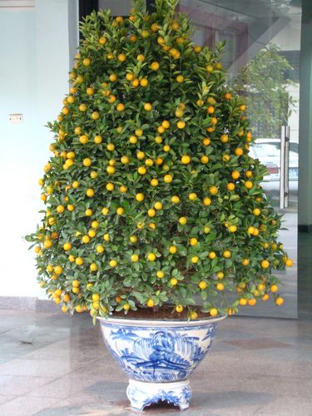 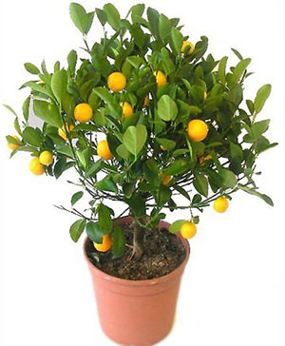

Бой часов плывет под небосводом,
В окнах свет не гасят города,
Всех мы поздравляем с Новым годом,
Будьте в жизни счастливы всегда.

И пусть под Вашим небосводом
Наступит прочный мир навек.
Пусть будет счастлив человек.
Зажгите свечи, с Новым годом!

И так я предлагаю конкурс
«Укрась елку»
Ведущий: Пора и нам украсить елку, и не одну, а сразу две, причем живые.
От каждого класса выходят по одному человеку, они будут – « ёлками» и по команде начинают ее украшать подручными средствами. Кто лучше, быстрее, аккуратнее украсить свою «елочку», тот и выиграл. (Под заводную новогоднюю мелодию «елочки» украшаются).
следующий конкурс «Дед Мороз»
Ведущий: Елку мы нарядили. Но для Новогоднего праздника нам еще чего-то не хватает. Чего же? Или кого же? (Деда Мороза). Правильно, Деда Мороза! А пока Дед Мороз еще в пути, вы мне должны честно ответить на несколько вопросов. Знаете ли вы, как зовут родственников нашего Деда Мороза?
В какой стране новогоднего старика зовут Пер Ноэль? (Во Франции) 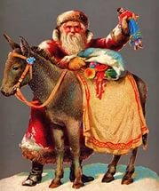
2. Кто в Италии выполняет роль Деда Мороза? (Баба-Бифана) 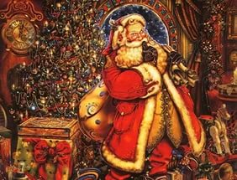
3. Как звали греческого Деда Мороза? (Василий)
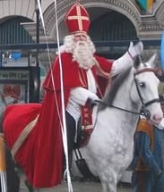
4. В какой стране Деда Мороза называют Вайнахтсман? (В Германии и Австрии) 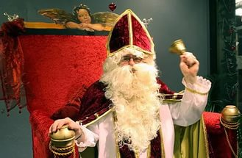
5. Где Деда Мороза называют Санта Клаус? (В США и Англии)
6. Как называют Деда Мороза в Японии? (Тосигами) 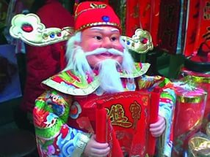
7. Как называют Деда Мороза в Колумбии? (Папа Паскуале) 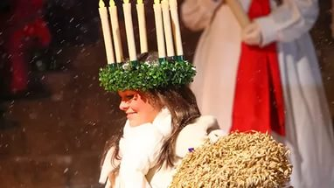
8. К ребятам какой страны приходит Юлеманд? (Норвегии)
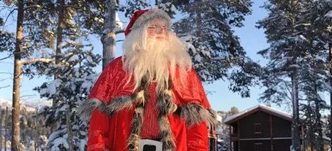

Конкурс «Вакантная должность»
2 ведущий: Мы объявляем конкурс на вакантную должность Деда Мороза. На подготовку каждой команде дается время. Как вы появитесь, что будете делать, во что будете одеты - дело вашей фантазии. Главное, чтобы всем было весело и интересно. Вы можете взять себе помощников.
От каждой команды предлагается выбрать по одному человеку, который немного подготовится и сыграет роль Деда Мороза. Этот человек может поставить всех в хоровод, слушать стихи, загадывать загадки. Время выступления каждого Деда Мороза – не более 5 минут
Конкурс «Кто быстрей»
1 ведущий: (На сцену приглашаются два самых активных мальчика). Вам выпал жребий примерить наряд Снегурочки. По команде вам нужно надеть халат, застегнуть его, надеть шапку, заплести косы (ленты). Кто первым всё выполнит, должен сказать: «А вот и я, Снегурочка!»
Конкурс «В лесу родилась елочка»
2 ведущий: Какой же праздник без песни? Предлагаю вспомнить новогодние песенки. Пойте по одной строчке из песни. Кто останется последним, тот и победил в конкурсе.
Ведущий: Думаю, что все из вас помнят и хорошо знают песню «В лесу родилась елочка». Кажется, что эта песня существовала всегда, и мало кто знает ее историю. Впервые стихотворение «Елочка» было опубликовано в 1903 году в детском журнале «Малютка». Его написала Раиса Адамовна Кудашева, учитель и библиотекарь, автор более двухсот произведений для детей. Спустя некоторое время композитор Л.К. Бекман написал к стихам музыку.
Ведущий: Сейчас мы проверим, насколько хорошо Вам известна эта детская песенка. Ваша задача – спеть эту песенку, но только не на привычный. нам мотив. Один участник поет на мотив «В траве сидел кузнечик», а другой – «Зачем ты в наш колхоз приехал». Выигрывает тот, кто дольше продержится. Можно добавлять и изменять слова. Удачи!

Конкурс «Новогодний вопрос».
Всем участникам задаются вопросы на новогоднюю тематику.
Как называется :
- Новогодняя телепередача? («Голубой огонек»).
- Праздник, на котором обязательный атрибут – маска ?(Маскарад)
- Зимнее сооружение (Снеговик, снежная крепость)
- Главное действующее лицо Нового года (Дед Мороз)
- Самый прекрасный праздник в году, по случаю которого мы собрались (Новый год)

А сейчас мы проведём
Конкурс "Беспроигрышная лотерея".
Проводится лотерея. Заранее необходимо подготовить небольшие призы

1.Набор отличника (в нем резинка, линейка…)
Стать отличником мечтаешь?
Стимул знатный получаешь,
Много разного добра.
Что ж, дерзай уже с утра!
2.Сладкий приз (любые сладости)
Вам достался сладкий приз,
Угощайся, браво, бис!
Если любишь шоколад,
То безумно будешь рад.
А не любишь - не беда.
Мы съедим его тогда.
3. Два в одном (два приза в одном пакете)
Необычен , сей подарок,
С виду красочен и ярок,
Ну а что же там внутри,
Лучше дома посмотри.
4. Мыло
Если джинсы вам не лезут,
Не спешите их порезать,
Этот маленький предмет
Вам поможет их надеть.
5. Перчатки (резиновые)
Сей подарок, необычен,
Мягок и гигиеничен.
Надеваешь - и вперед,
Где сортир немытый ждет.
6. Игрушка
Я - веселая игрушка,
Не собачка, не Петрушка,
Кто я? Быстро угадай
И со мною поиграй!
7.Резинка для волос
Супермодная вещичка,
Заплети ее в косичку.
Скажут все - красавица,
И самой понравится.
8.Карамелька
Я - простая карамелька,
Сладкая, тянучая,
Погрызи меня недельку
По такому случаю.
9. Шарик
Шарик легкий и воздушный
Класть не стоит под подушку,
А не то он так бабахнет,
Что сосед за стенкой ахнет.
10.Туалетная бумага
Занимательный конструктор!
И не нужен вам инструктор.
Можно розочку скрутить,
Можно текстов настрочить.
А коль на тело намотать,
Можно в мумию сыграть.
11. Носки
От печали и тоски
Вам махровые носки.
12. Пять рублей
Я монетка-пятачок,
Не хочу я в сундучок.
Ты скорей в ларек беги,
И чего-нибудь купи.
13. Календарь
Календарик маленький,
Но зато удаленький.
Вам покажет день и год,
В каждом доме он живет.
14. Тетрадка
Эту новую тетрадку
Нужно содержать в порядке,
Ну а если в ней черкать,
То неряхой можно стать.
15. Прищепка
Если вам какой бандит
Ночью пушкою грозит,
Ущипни его за ухо,
Тут же он и убежит.
16. Жевательная резинка
Если сесть на эти штучки,
То кричи: "Прощайте, брючки!"
Зря пыхтишь и оттираешь,
Лишь дыру проковыряешь.
17. Батарейка
С этим подарком ничто не сравнится
С ним и фонарик у вас загорится,
Щелкнет затвором фотоаппарат
Плеер споет, человек будет рад! (батарейка)
18. Свечка
Когда придут на праздник гости
И будет встреча горяча,
Пусть за столом уют подарит
Тобой зажженная свеча. (свечка)
19. Коробка спичек
Последним героям на острове туго
Без этого приза придется.
А вам повезло! С зажигалкой такою
Костер когда надо зажжется. (коробка спичек)
20.Зубная щётка
Щетки есть одежные,
Щетки есть сапожные,
Но без щетки зубной
Скажите можно ли? (зубная щетка)
21. Календарик
Чтобы у вас не пропадала память, этот подарок для вас.
Не такой большой как торт,
И не яркий как фонарик,
Но забыть вам не дает
Дни недели календарик. (календарик)
22. Простой карандаш
От вас сегодня не концерт,
От вас сегодня вернисаж,
И где хотите там рисуйте
Ведь вам достался карандаш. (простой карандаш)
23. Пакет
Призов сегодня выиграешь много,
А мест для них в карманах нет,
И раз длинна до дома путь-дорога
Держи еще один подарочек- пакет. (пакет)
24. Чайный пакетик
Солиден, ценен будет приз
Не первый раз вручаю.
Ваш выигрыш – судьбы каприз,
Держите же пакетик чаю! (чайный пакетик)
25. Шарик
Хотели выиграть фонарик,
А вам достался просто шарик (шарик)
26. Тетрадь
Получите – поспешите.
Вам тетрадь: стихи пишите. (Тетрадь)
27. Пакетик кофе
Ну Вы мастер, ну вы профи,
Выпал Вам арабский кофе (пакетик кофе)
28. Открытка
Должны быть счастливы в избытке от лотереи вы сейчас:
Вам замечательная открытка, досталась в сувенир от нас. (Открытка)
30. Скотч
Без скотча тебе не обойтись.
Получи и скорей улыбнись! (скотч)
31. Брелок
Даже тем, кто ключи не теряет,
У кого электронный замок,
В праздник радость всегда доставляет
Этот милый изящный брелок! (брелок)
32.Ручка.
Сей предмет вам пригодится
На «пятерочки» учиться. (Ручка)
33. Мыло
Чтоб лицо и ваши руки были чистыми.
На билет выпал вам кусок мыла душистого. (Мыло).
34 Пирожное
Пирожное досталась вам,
Приходите в гости к нам. (пирожное)
35.Жвачка
Препарат для разработки челюстей. (Жвачка)
36. Линейка
Это не чашка, это не лейка. Это нужная всем линейка. (Линейка)
Лот 27: Даже лучше чем мобильник,
Вам магнит на холодильник. (магнитик)
37 Штрих
Коль пощиплет кто-то перья
Иль надраит вам хвоста,
То вернётся, я уверен,
Снова ваша красота!
Только этим средством нашим
Заштрихуй проблемы ваши! (штрих)
38. Мишура
Чтобы стать звездой двора
Пригодиться мишура (мишура)
39. Губка для посуды
Чтобы в доме было чисто,
А не как в курятнике,
Губкой сможешь вымыть быстро
Кружки и салатники! (Губка для посуды)
40 Чупа – чупс
Не ленитесь, поспешите,
Свой подарок получите.
Ваш подарок очень вкусный
Зовётся чупа – чупсом ( Чупа – чупс)
41. Крем для обуви
Для хорошего загара не нашли мы лучше дара (крем для обуви)
Конкурс «Впрыгни в новый год»

В ряд встают все желающие участники. На определенном расстоянии от них находится табличка «Новый год». Кто допрыгнет до нее, перепрыгнет, тот и победил.
Конкурc .Аукцион песен. В этом конкурсе участвуют 3 команды, состоящих из трех человек. Суть конкурса в том, что вы должны петь песни на зимнюю и новогоднюю тему. Побеждает та команда, которая последняя споет песню.
Счастливый апельсин
Это танцевальное развлечение под музыкальную «нарезку». Все становятся в круг, ведущий дает кому-нибудь апельсин в руки. Короткие фрагменты известных хитов достаточно быстро сменяют друг друга, нужно показать несколько движений (остальные повторяют) и передать фрукт кому-нибудь другому. Как правило, взять на несколько секунд «счастливый апельсин» никто не отказывается.
Саму музыкальную нарезку можно скачать у меня Здесь. Там 4 минуты с известными мелодиями.
Возьми за рукава свою куртку и станцуй с ней парный танец
Конкурс «танец номеров».
номер от 1 до 5 (6). По команде «Начали!» звучит музыка и все в кружке, взявшись за руки, пританцовывая, движутся в правую сторону. Но вот музыка прекращается, ведущий громко называет номер, например, «третий!» По этой команде звучит мелодия — русская, цыганочка, ламбада, лезгинка, участник под этим номером выходит в круг и танцует. Далее игра продолжается, называется другой номер или два сразу.
Музыкальный стул
Ведущий.
Вот и пришла пора нам прощаться. Очень жаль, что праздник так быстро закончился.
Ведущая.
Но мы надеемся, что настроение веселья, радости, ожидания чего-то необычного вам удастся сохранить на весь год. Мы не прощаемся с вами, мы говорим вам: «До новых встреч!»
Гаснет свет, все зажигают свечи, зажигалки, под мелодию «На карнавале» танцуют, держа зажженные огни в руках.
Конкурс «Глаз-алмаз»
Вычислить, не считая, сколько скрепок на столе.
Кто будет ближе к истине, получает 5 баллов, другие - в соответствии с результатом.
Ведущий.
Бой часов плывет под небосводом,
В окнах свет не гасят города,
Всех мы поздравляем с Новым годом,
Будьте в жизни счастливы всегда.
И пусть под Вашим небосводом
Наступит прочный мир навек.
Пусть будет счастлив человек.
Зажгите свечи, с Новым годом!
Зажигаются свечи и бенгальские огни.
Ведущий.
Пусть Новый год принесет нам
365 солнечных дней,
Обилие добрых встреч и улыбок,
Пусть сбудутся Ваши мечты и планы.
С Новым годом! С Новым счастьем!
(Программу продолжает новогодняя дискотека.)
Дополнительные конкурсы:
1. Быстро вырезать красивую снежинку.
(Реквизит: два листа A3, двое ножниц.)
Руки-ноги
Перед каждым участником конкурса на пол кладут 10 грецких орехов и лист бумаги небольшого формата. По сигналу ведущего участники должны переложить все орехи на лист, используя при этом только пальцы ног. Побеждает тот, кто справился с этим заданием быстрее и аккуратнее остальных.

Ведущий:
Время новогодних телеграмм. Предлагается командам угадать, кто прислал эти поздравительные телеграммы:
Телеграмма №1
«Наступаю! Встречайте!» (Новый год)
Телеграмма №2
«Я с первых двух раз не слышу!» (Дед Мороз)
Телеграмма №3
«Имейте в виду: залезу на елку и буду звездеть, сколько захочу!» (Звезда)
Телеграмма №4
«Помогите! Опять ко мне клеится какой-то дед!» (Борода)
Телеграмма №5
«Снимите же с меня шубу! Я вся вспотела!» (Селедка под шубой)
Телеграмма №6
«Когда все в душе моей перегорело, бесполезно ждать огня от остальных». (Лампочка из гирлянды)
Телеграмма №7
«Я не ночник и не дневник, меня ждет каждый ученик». (Полдник)
Телеграмма №8
(Дед Мороз)
Ведущий: Вот и наступил – интеллектуальный час Ведущий называет заморские пословицы, а команды называют наши родные
1. Если фортуна от тебя отвернется, то полюбишь и козла. (Англия)
(Любовь зла, полюбишь и козла).
2. Если леди сойдет с экипажа, то он поедет быстрее. (Англия)
(Баба с воза — коню легче).
3. Посеял кактус, не надейся на урожай винограда. (Арабская)
(Что посеешь, то пожнешь).
4. Когда вода доходит до подбородка, начинаешь плыть. (Италия)
(Утопающий хватается за соломинку).
5. Тот не заблудится, кто спрашивает. (Финская)
(Язык до Киева доведет).
б. Ошпаренный петух от дождя убегает. (Чешская)
(Обжегшись на молоке, на холодную воду дуют).
7. Держи за чуб пришлого. (Турецкая)
(Ищи ветра в поле).
8. Красотой насладишься за 40 дней, а для хорошего характера и 40 лет мало. (Турецкая)
(Красота до вечера, доброта навек).
9. Даже в самом красивом яблоке может оказаться червяк. (Африка)
(Не все то золото, что блестит).
10. Раз пробка вынута, надо пить вино. (Французская)
(Назвался груздем, полезай в кузов).

«Наступаю! Встречайте!»

« Я с первых двух раз не слышу!»

« Имейте в виду, залезу на ёлку и буду « звездеть», сколько захочу»

«Когда все в душе моей перегорело, бесполезно ждать огня от остальных».

«Помогите! Опять ко мне клеится какой-то дед!»
«Снимите же с меня шубу! Я вся вспотела!»

«Ехать далеко, тащить тяжело, внучка не слушается, пропади пропадом такая работа!»

Базанов Витя
Есть немало праздников прекрасных,
Каждый наступает в свой черед.
Но на свете самый добрый праздник,
Самый лучший праздник - Новый год!
Он приходит снежною дорогой,
Закружив снежинок хоровод.
Красотой таинственной и строгой.
Наполняет сердце Новый год!
Иванов Саша
Он нам дарит веру в добрый случай,
В первый день и в новый поворот,
Помогает становиться лучше.
Всем на свете людям Новый год!
Звонче смех и радостней объятья.
И летит со всех земных широт
Бой часов. Мы все друг другу братья!
На планете праздник - Новый год!

Новый год!

1 | 2 | 3 | 4 | 5
6 | 7 | 8 | 9 | 10
11 | 12 | 13 | 14 | 15
16 | 17 | 18 | 19 | 20
21 | 22 | 23 | 24 | 25
26 | 27 | 28 | 29 | 30
31 | 32 | 33 | 34 | 35
36 | 37 | 38 | 39 | 40

Скачано с www.znanio.ru

